Министерство образования Республики Беларусь

Учреждение образования

«Белорусский Государственный Технологический Университет»

Факультет Информационных технологий

Отчет к Лабораторной работе №4

**Выполнил:**

Хаткевич Константин Владимирович

1 курс, 9 группа, 2 подгруппа

Дисциплина: Основы Программной Инженерии

Задание №4

Словесно-формульное описание алгоритма

1. Ввод символа
2. Если код символа попадает в диапазон от 3016 (0х30) до 3916 включительно, то переходим к п. 3, если нет – п. 5
3. Вывод «Это цифра», символ цифры, ASCII, код символа в таблице ASCII
4. Конец программы
5. Иначе: если код символа попадает в диапазон от 4116 (0х41) до 7А16 (0х7А) включительно, то п. 6, иначе п. 8
6. Вывод «Это латинская буква», символ буквы, ASCII, код символа таблицы ASCII.
7. Конец программы
8. Иначе: если код символа попадает в диапазон от С016 (0xC0) до FF16 (0xFF) включительно, то п. 9, иначе п. 11
9. Вывод «Это русская буква», символ буквы, Windows – 1251, код символа в таблице Windows – 1251
10. Конец программы
11. Вывод «Это не цифра и не буква», символ, код символа в таблице Windows- 1251
12. Конец программы

Псевдокод

НАЧАЛО

ВВОД х

ЕСЛИ 0х30 < x < 0x39 ТО ВЫВОД «Это цифра», значение х, код в таблице кодировки ASCII

ИНАЧЕ конец программы

ЕСЛИ 0x41 < x < 0x5A ИЛИ 0x61 < x < 0x7A ТО ВЫВОД «Это латинская буква», значение х, код в таблице кодировки ASCII

ИНАЧЕ ЕСЛИ 0xC0 < x < 0xDF ИЛИ 0xA8 < x < 0xB8 ТО ВЫВОД «Это русская буква», значение x, код в системе Windows-1251

ИНАЧЕ ВЫВОД «Это не буква и не цифра», значение х, код в системе Windows-1251

КОНЕЦ

Блок-схема алгоритма

 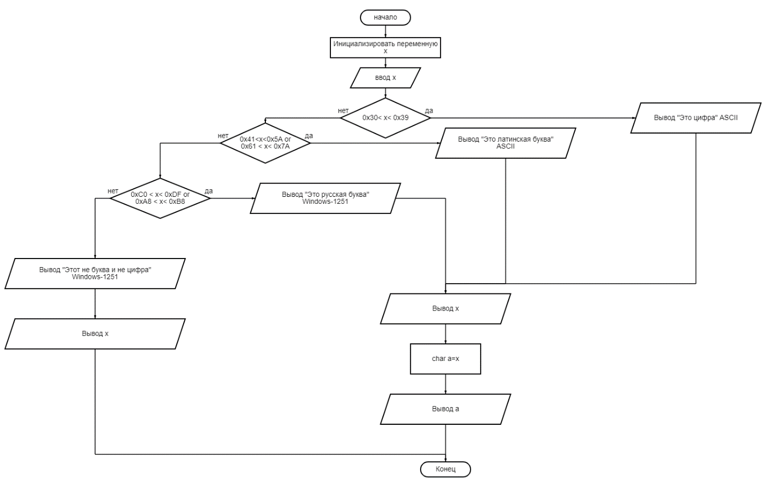

Задание 5

№17

Словесно-формульное описание алгоритма

1. Ввод 5 прописных букв фамилии, кодировка Windows – 1251
2. Ввод первых 5 строчных букв фамилии в кодировке Windows – 1251
3. Вычисление разницы
4. Вывод «Разница между буквами верхнего и нижнего регистров отличны на 0x20»
5. КОНЕЦ

Псевдокод

НАЧАЛО

ВВОД х1

ВВОД х2

ВЫЧИСЛИТЬ разница = х1 – х2

ВЫВОД разница

КОНЕЦ

Блок-схема алгоритма

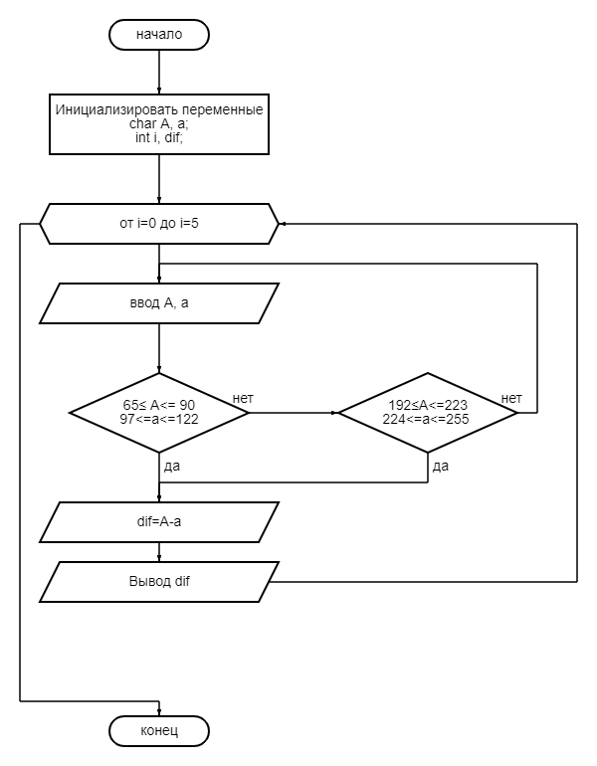

№18

Словесно-формульное описание

1. Вводим символ
2. Если строчная буква, то отнимаем от ее кода 0x20
3. Если большая буква, то прибавляем к ее коду 0х20
4. Выводим букву

Псевдокод

НАЧАЛО

ВВОД А

БЛОК к А прибавляем 0х20

ВЫВОД буквы

КОНЕЦ

Блок-схема

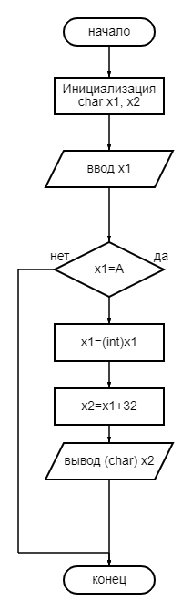

Вариант 14

Словесно-формульное описание алгоритма перевода строчной буквы в прописную в Windows-1251

1. Проверка введенного символа (удостовериться, что это буква) ;
2. Вычисление того, на сколько отличаются по коду символы;
3. Возвращение преобразованного символа;

Словесно-формульное описание алгоритма создания пустого проекта в Visual Studio

1. Открыть Visual Studio;
2. Нажать «Создание проекта»;
3. Выбрать шаблон «Пустой проект C++»;
4. Нажать «Далее»;
5. Ввести название и путь проекта;
6. Нажать «Создать»;
7. Конец;

Псевдокод

НАЧАЛО

Запустить программу

Нажать “Создание проекта”

Выбрать “Пустой проект”

Нажать “Далее”

Ввести название

Выбрать место хранение проекта

Нажать “Создать”

КОНЕЦ

Блок-схема

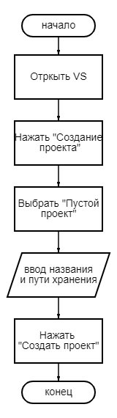

7 задание (5 вариант)

